**Quantenmechanik und Anwendungen**

**Aufgabe 1**

1. Zeigen Sie, dass die Wellenfunktion des freien Teilchens

$$ψ\left(x,t\right)= Ae^{-\frac{i}{ℏ}(E⋅t-p⋅x)}$$

die nachfolgende Schrödinger-Gleichung

$$iℏ∙\frac{∂}{∂t}ψ\left(x,t\right) = -\frac{ℏ^{2}}{2m} ∙\frac{∂^{2}}{∂x^{2}}ψ\left(x,t\right)$$

erfüllt, indem Sie durch Ableiten und Einsetzen den Energie-Erhaltungssatz

$$E=\frac{p^{2}}{2m}$$

erhalten. Hinweis: $i^{2}=-1$**6 BE**

1. Erläutern Sie anhand einer Skizze, wo sich das freie Teilchen befindet unter Zuhilfenahme der Heisenberg’schen Unschärferelation. Hinweis: Der Impuls $p$ ist exakt bekannt. Was ist $∆p$? **2 BE**

**Aufgabe 2**

Beschreiben Sie den Compton-Effekt in eigenen Worten und fertigen Sie dazu eine kleine Skizze an, die nachfolgende Werte berücksichtigt: das von links nach rechts auf der $x$-Achse einkommende Photon wird unter einem Winkel von 105° gestreut und hat nach der Streuung eine Energie von 120 [keV]. Berechnen Sie für das einkommende Photon die Wellenlänge und die Energie in [keV]. **6 BE**

**Aufgabe 3**

Die folgende Wertetabelle zeigt den Verlauf eines Frank-Hertz Experiments mit Natrium (Na).



1. Erläutern Sie den Aufbau des Franck-Hertz Experiments und fertigen Sie eine Skizze an **3 BE**
2. Aus obiger Tabelle fertigen Sie ein Diagramm an und deuten den Verlauf der Stromstärke. **3 BE**
3. Ermitteln Sie aus dem Diagramm die Energie, die zur Anregung der Na-Atome benötigt wird und geben Sie diese in [eV] an. **2 BE**

**Aufgabe 4**

Gegeben ist ein Element mit der Protonenzahl 11 und Massenzahl 23. In Fig. 1 sind die Schalen (Orbit) der Atomhülle eingezeichnet.

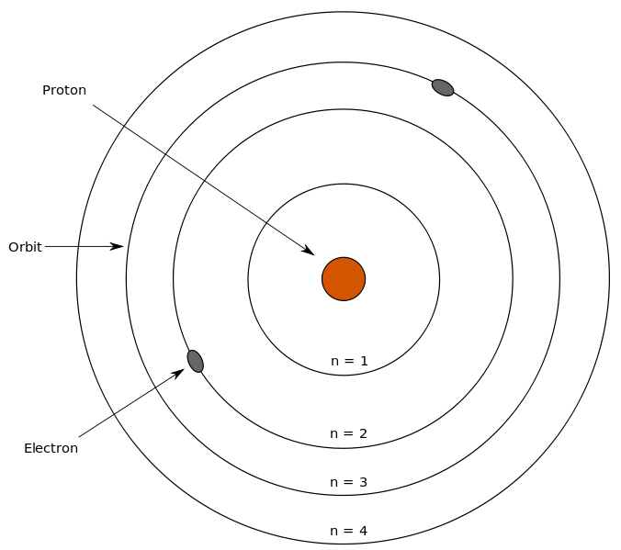Fig. 1: Atommodel mit nach Bohr

1. Benennen Sie das Element mit seinem chemischen Namen. **1 BE**
2. Für festes $n=1,2,…$ dürfen die Quantenzahlen $l=0,1,…,n-1$ und $m=-l,-l+1,…,0,…,l-1,l$ für Hüllen-Elektronen nur die angegebenen Werte annehmen. Beschreiben Sie anhand dieser Information wie viele Elektronen maximal in die Schale mit der Hauptquantenzahl $n$ passen (wenigstens bis zur 3. Schale). Geben Sie an, wofür $n$, $l$ und $m$ stehen. Beachten Sie bitte das Pauli-Verbot. **3 BE**
3. Füllen Sie die Elektronen in Fig. 1 für das gegebene chemische Element auf. **3 BE**
4. Markieren Sie in Fig. 1 ein Hüllenelektron mit der Quantenzahl $|n=2,l=1,m=0,s=↑>$. **1 BE**
5. Betrachten wir nun ein Elektron in der 3. Schale. Nehmen wir an, es wird durch einen Franck-Hertz-Versuch durch einen Energie-Übertrag von $∆E=2,2 [eV]$ angeregt und springt daher in die 4. Schale. Schätzen Sie mittels Heisenbergscher Unschärferelation ab, wie lange das Elektron in der 4. Schale verweilt und berechnen Sie die Wellenlänge des Photons, das beim Zurückspringen des Elektrons in die 3. Schale frei wird. **3 BE**
6. Machen Sie einen Vorschlag, wofür man den in Teil (e) beobachteten Effekt kommerziell anwenden könnte. **1 BE**

Hiermit verkünden wir, dass würdige Schildknappen und Schildknappinnen mit dem erfolgreichen Bestehen der letzten Prüfung auf Erden in Physik (mehr als zehn Punkte) in den ehrwürdigen Orden der Ritter von der Kleinen Schmieh aufgenommen werden.